MINISTERE DE la culture  ---  Direction de la culture et du patrimoine  Te papa hiro’a ‘e faufa’a tumu | APPEL A PROJETS 2024
Promotion de la diversité linguistique du Pays

- Sensibilisation, information au plurilinguisme en Polynésie française (information dans les quartiers, les ‘amuira’a ...) ;
- Préservation, transmission des langues polynésiennes (sessions d’initiation à toutes les langues polynésiennes…) ;
- Information et formation aux enseignements alternatifs des langues polynésiennes dans le cadre plus large d’un projet culturel ou artistique (initiation en langues polynésiennes des personnels en contacts avec les enfants…) ;
- Constitution et partage de corpus en langues polynésiennes autres que la langue tahitienne dans leurs expressions traditionnelles et modernes. (bestiaires, abécédaires etc.) ;
- Projets d’écriture réalisables durant l’exercice en cours.

Danse, musique, arts plastiques, écriture, artisanat, théâtre, art oratoire, etc.

Thèmes des projets 100% libres tant qu’ils s’inscrivent dans une démarche de valorisation des langues, de l’identité et de la culture polynésienne.

Public visé : Personnes morales, associations dont les activités exercées concernent notamment : l’étude, la préservation, la transmission et la valorisation des langues de Polynésie française.
Durée : janvier à décembre 2024
Examen des dossiers : mai 2024.
Les dossiers de demande de subvention doivent être déposés au plus tard le 31 mars 2024 avant 12h à la Direction de la culture et du patrimoine.
Direction de la culture et du patrimoine
B.P. : 380 586 - 98703 Punaauia – TAHITI – Polynésie française
PK 15 c/mer - Route Pointe des Pêcheurs PUNAAUIA
Tél. : (689) 40 50 71 77 – 40 50 71 92
Courriel: subventions.dcp@culture.gov.pf

Horaires d’ouverture: du lundi au jeudi de 7h30 à 15h30 et le vendredi de 7h30 à 14h30

La Direction de la culture et du patrimoine se réserve le droit réclamer des pièces complémentaires ainsi que des informations nécessaires à l’instruction de la demande. Tout refus de communication entraine le rejet de la demande. Les données récoltées sont destinées à la Direction de la culture et du patrimoine ainsi qu’aux entités administratives ayant un intérêt à les connaitre.
Le dépôt d’une demande ne vaut pas promesse de subvention.

LISTE DES PIECES OBLIGATOIRE À FOURNIR
(LOI DU PAYS n° 2017-32 du 2 novembre 2017 définissant les conditions et critères d'attribution des aides financières, des avances et prêts et d'octroi des garanties d'emprunt aux personnes morales autres que les communes)

 | La lettre de demande de subvention motivée | signée par le président de l’association, mentionnant précisément l’objet et le montant de la subvention sollicitée auprès du Ministère de la culture.
 | La fiche association (Annexe1) | dûment signée par le président de l’association.
 | La fiche projet (Annexe 2) | dûment signée par le président de l’association.
A.- Dans le cas d’une première demande de subvention :

- un exemplaire des statuts en vigueur, signés par le président de l’association ou par un membre du bureau dûment habilité ;
- l’extrait du Journal officiel (J.O.P.F.) relatif à la constitution de l’association (ne pas confondre avec celui du renouvellement des membres du bureau ou de la modification du statut de l’association) ;
- l’attestation à jour d’inscription au répertoire territorial des entreprises (avis de situation – N° TAHITI) délivrée par l’institut de la statistique de la Polynésie française (I.S.P.F.) ;
- le relevé d’identité bancaire (R.I.B) ou postal (R.I.P) au nom de l’association, fournir obligatoirement un RIB ou RIP délivré par l’organisme bancaire ou postal concerné.
- la composition des organes dirigeants (bureau ou conseil d’administration de l’association…). Ce document doit comporter les noms et prénoms des membres désignés, ainsi que leurs fonctions, coordonnées (domicile, numéro de téléphone, adresse e-mail) et signatures respectives (Annexe 3) ;
- les actes ayant approuvé la composition du nouveau bureau (extrait JOPF, PV de l’assemblée générale…).
B.- Dans le cas d’une nouvelle demande de subvention :
B.1- En cas d’absence de modification des pièces officielles attestant de l’existence légale de l’association, des statuts, de la composition des organes dirigeants et du relevé d’identité bancaire ou postal, depuis l’octroi de la dernière subvention ou depuis le dépôt du dernier dossier déclaré complet :
L’attestation de non changement de situation, signée par le président de l’association (Annexe 4) ;

B.2- En cas de modification des pièces citées précédemment, fournir les documents ou actes attestant les modifications intervenues :
Statuts modifiés Composition des organes dirigeants + Extrait JOPF
RIB / RIP Avis de situation au répertoire territorial des entreprises (N° TAHITI)

 | Le budget prévisionnel de l’exercice 2022  (Modèle en fonctionnement - Annexe 5) | Distinguer les recettes et dépenses de la partie fonctionnement et de la partie investissement.  Le document doit être signé par le président et le trésorier de l’association.  IMPORTANT : les recettes et les dépenses prévisionnelles doivent être en équilibre.
 | Le budget prévisionnel détaillé du projet à subventionner | dûment signé par le président et le trésorier de l’association.  IMPORTANT : les recettes et les dépenses prévisionnelles doivent être en équilibre.
 | Le procès-verbal (P.V.) de l’Assemblée Générale de l’association au cours de laquelle le budget prévisionnel considéré a été adopté | dûment signé par le président et le secrétaire de l’association.
 | Le compte financier de l’exercice 2021 | signé par le président et le trésorier de l’association, et accompagnés, s’il y a lieu, des justifications détaillées nécessaires concernant l’utilisation des subventions éventuellement octroyées lors de cet exercice.  IMPORTANT : le document doit être présenté sous forme de tableau indiquant les montants des recettes et dépenses réalisées au cours de l’exercice ainsi que le reliquat (positif ou négatif)
 | Le procès-verbal de la séance au cours de laquelle le compte financier 2021 a été adopté | dûment signé par le président et le secrétaire de l’association.
 | Une note descriptive détaillée du projet à subventionner | La note doit démontrer que le projet répond aux critères de l’appel à projets. Elle doit permettre d’apprécier la pertinence et la cohérence du projet

* Une fiche pratique est jointe à la présente pour rappeler le formalisme requis (Annexe 6).

MINISTERE DE la culture
---
Direction de la culture et du patrimoine
Te papa hiro’a ‘e faufa’a tumu
[Annexe 1]

FICHE ASSOCIATION

NOM DE L’ASSOCIATION : ………………………………………………………………………………………………
Date de création/Date de déclaration à la Direction de Règlementation pour le Contrôle de la Légalité
Objet social
Siège social
Adresse postale | BP :…………….. Code postal :……………….Ville :….....................................
Numéro TAHITI
Association reconnue d’utilité publique ? | Oui, préciser les références de l’acte : …………………………………………….  Non
Nombre d’adhérents à l’association
Nombre de salarié, le cas échéant et type de contrat de travail | …………………………………………………………………………………………….  …………………………………………………………………………………………….

IDENTIFICATION ET COORDONNÉES
Président(e) de l’association : | Civilité : ………………………………………………………………………………….  Nom : …………………………………………………………………………………….  Prénom : ………………………………………………………………………………….  Tél. /Vini : ………………………………………………………………………………..  E-mail : …………………………………………………………………………………..
Trésorier de l’association ou commissaire aux comptes : | Civilité : ………………………………………………………………………………….  Nom : …………………………………………………………………………………….  Prénom : ………………………………………………………………………………….  Tél. /Vini : ………………………………………………………………………………..  E-mail : …………………………………………………………………………………..
Secrétaire de l’association | Civilité : ………………………………………………………………………………….  Nom : …………………………………………………………………………………….  Prénom : ………………………………………………………………………………….  Tél. /Vini : ………………………………………………………………………………..  E-mail : …………………………………………………………………………………..
Date du dernier renouvellement du bureau et parution au JOPF

SUBVENTIONS ACCORDÉES PAR LE PAYS PAR LE BIAIS DU MINISTÈRE DE LA CULTURE SUR LES 3 DERNIÈRES ANNÉES
20.. | 20.. | 20..

Je soussigné(e) (Civilité)………………………..(Prénom et Nom)………………………………………………...

Président(e) de l’association ………………………………………………………………………………………...

certifie sur l’honneur que :

L’association n’a jamais bénéficié de subvention de la part du Pays ;
L’association est à jour de l’ensemble de ses obligations relatives aux subventions précédemment obtenues.

(Date et signature)

MINISTERE DE la culture
---
Direction de la culture et du patrimoine
Te papa hiro’a ‘e faufa’a tumu

[Annexe 2]

FICHE PROJET

Première demande de subvention
Nouvelle demande de subvention (ou renouvellement d’une demande)

RESPONSABLE DU PROJET
Civilité :…………………………….
Nom :……………………………………………………..Prénom :………………………………………………………......
Fonction au sein de l’association : ………………………………………………………………………………………...
Contact (Vini/Tél.) :………………………………………. E-mail : ………………………………………………………

DESCRIPTION DU PROJET
Intitulé du projet
Nature ou type de projet
Description succincte du projet (préciser le lien du projet avec la thématique de l’appel à projet)
Dates du projet
Durée prévisionnelle
Lieu de réalisation du projet
Objectifs et résultats attendus, moyens mis en œuvre
Intérêt de l’opération
(en soi/pour le pays/pour la promotion des langues polynésiennes)
Bénéficiaire de la demande
Publics visés
PARTIE FINANCIÈRE
Montant global du projet
Financement sollicité au Ministère de la Culture
Postes de dépenses liés à la subvention sollicitée
Partenariats et cofinancements
(Citer ceux auprès de qui l’association sollicite une aide quelconque)
Participation de l’association

MOYENS MOBILISÉS POUR LE PROJET
Ressources humaines de l’association et/ou extérieures
Matériels de l’association et/ou mis à disposition par un tiers
Plan de communication envisagé

Observations complémentaires
(préciser, entre autres, les dispositions qui seront prises en matière de gestion des déchets durant l’évènement)

Je soussigné(e) (Civilité)………………………..(Prénom et nom)………………………………………………...

Président(e) de l’association ………………………………………………………………………………………...

Certifie sur l’honneur de l’exactitude et de la sincérité des renseignements fournis au présent dossier de demande de subvention.
(Date et signature)

MINISTERE DE la culture
---
Direction de la culture et du patrimoine
Te papa hiro’a ‘e faufa’a tumu

[Annexe 3] – Composition des organes dirigeants

Nom de l’association : ……………………………………………………………………….

Fonction | Nom | Prénom | Tél./Vini | Adresse géographique | Adresse postale | Adresse électronique (e-mail) | Signature

Signature du secrétaire : Signature du président :

MINISTERE DE la culture
---
Direction de la culture et du patrimoine
Te papa hiro’a ‘e faufa’a tumu

[Annexe 4]

Nom de l’association : ……………………………………………………………………………………………

Attestation de non changement de situation

J’atteste que les pièces justificatives mentionnées dans le tableau ci-dessous, déjà transmises à la Direction de la culture et du patrimoine pour l’attribution d’une aide financière,

- n’ont pas fait l’objet d’un changement depuis cette transmission
- ont fait l’objet d’un changement (joindre le(s) justificatif(s) correspondant)
Cocher les cases correspondantes pour chaque pièce dans le tableau ci-dessous :

Justificatifs déjà fournis pour bénéficier de la même aide financière | Aucun changement  (1) | Changement  (2)
Pièces officielles attestant de l’existence légale de l’association (Extrait du JOPF relatif à la constitution de l’association - Attestation d’inscription au répertoire territorial des entreprises)
Statuts
Composition des organes dirigeants
Relevé d’identité bancaire ou postal

A , le

Nom et qualité du signataire :

Signature :

Toute fausse attestation expose son auteur à des poursuites pénales

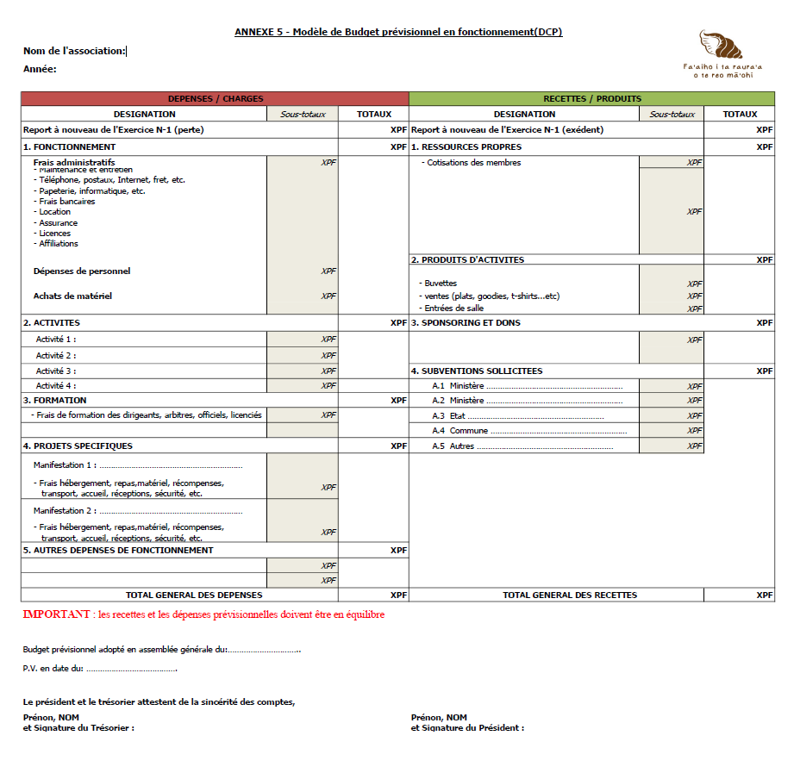

MINISTERE DE la culture
---
Direction de la culture et du patrimoine
Te papa hiro’a ‘e faufa’a tumu

[Annexe 6]

FICHE PRATIQUE

PIECES | CONTRÔLE
LETTRE DE DEMANDE | La demande doit être datée de l’année de la réalisation du projet
Elle doit préciser :
- le nom de l’association ;
- la nature de la subvention : « fonctionnement » ou « investissement » ;
- l’objet de la subvention : « activités générales » ou « intitulé de l’action » ou « travaux ou équipements en investissement » ;
- l’exercice en cours c-à-d l’année en cours ;
- le montant sollicité « […] francs ».
 | Le montant demandé doit être identique à celui de la fiche projet (Annexe 2)
Le courrier est signé par le représentant légal de l’association
(le président ou autre personne compétente autorisée par les statuts de l'association)
FICHE ASSOCIATION  (Annexe 1) | La fiche doit être signée par le représentant légal de l’association  (le président ou autre personne compétente autorisée par les statuts de l'association)
FICHES PROJETS  (Annexe 2) | Les fiches projets sont signées par le représentant légal de l’association  (le président ou autre personne compétente autorisée par les statuts de l'association)
BUDGET PREVISIONNEL  DE L'ANNEE  et  DE L'ACTION SPECIFIQUE  (Annexe 5) | Le budget prévisionnel doit :  - être présenté à l'équilibre ;  - présenter le report du résultat de l'exercice N-1 (négatif ou positif) ;  - présenter le total des produits et des charges (recettes et dépenses) se rapportant à l'action ou des actions à financer ;  - indiquer toutes les demandes de subvention sollicitées auprès des autres services, ministères, etc. ;  - présenter un montant de subvention conforme à celui de la demande ;  - être signé par le trésorier et le président  (en cas d'absence ou d'empêchement, les signataires doivent être compétents, c'est-à-dire mandatés ou autorisés par les statuts)
BILAN FINANCIER  2021 | Le bilan financier 2021 doit :  - présenter un Total et Résultat du bilan financier (N-1) ;  - présenter un Report du résultat 2020 sur le bilan financier 2021 ;  - être signé par les représentants compétents  (le président et le trésorier ou autres personnes compétentes autorisées par les statuts).
PIECES RELATIVES  A L'APPROBATION  DU BILAN FINANCIER N-1 ET DU BUDGET PREVISIONNEL | Le procès-verbal de l'assemblée générale approuvant le budget prévisionnel et le bilan financier 2021 doit :  - comporter la mention "approuvé à la majorité des membres ou à l'unanimité des membres" ;  - être signés par les représentants compétents  (le président et le secrétaire ou autres personnes compétentes autorisées par les statuts).
STATUTS  DE L'ASSOCIATION | Les statuts de l'association doivent :  - désigner les fonctions compétentes, à minima : président, secrétaire et trésorier ;  - prévoir la durée du mandat des organes dirigeants ;  - prévoir dans ses ressources les aides publiques (dont PF) ;  - être signés par les représentants compétents  (le président et le secrétaire ou autres personnes compétentes autorisées par les statuts) ;
 | Ils doivent être accompagnés de la copie de la parution au JOPF du récépissé, portant modification des statuts de l’association
COMPOSITION  DES ORGANES DIRIGEANTS  (Annexe 3) | Joindre avec l’annexe 3, une copie de la parution au JOPF du récépissé faisant état de composition, en vigueur, des organes dirigeants de l'association
RELEVE D'IDENTITE BANCAIRE | Il doit obligatoirement porter le nom de l’association
ATTESTATION DE NON CHANGEMENT DE SITUATION  (Annexe 4) | Ce document est à compléter uniquement si l’association n’a pas fait l’objet de modification dans ses pièces depuis la dernière obtention de subvention de la DCP ou depuis le dernier dépôt de demande réputé complet
 | Les documents qui ont subi un changement devront être joints au dossier de demande
 | L'attestation doit être signée par le président de l’association
NOTE DESCRIPTIVE | La note de présentation est signée par le représentant légal de l’association  (le président ou autre personne compétente autorisée par les statuts de l'association)
 | Elle doit démontrer que le projet relève du secteur culturel et satisfait des considérations relevant de l’intérêt général. Elle doit permettre d’apprécier la pertinence et la cohérence du projet en y annexant s’il y a lieu, tous les justificatifs nécessaires : le programme de l’événement, l’invitation à y participer, la liste et le nombre de participants attendus, etc.

